**Тема 5. Локальные вычислительные сети. Иерархическая структура сети. Компоненты сети. Понятие структурированной кабельной системы (СКС). Планирование и создание СКС.**

**Иерархическая структура сети.**

**Иерархическая структура сети** — трёхуровневая модель организации сети компании, впервые предложенная инженерами Cisco Systems. Подразделяет сеть компании на три уровня иерархии: **ядро сети, уровень распределения и уровень доступа**.

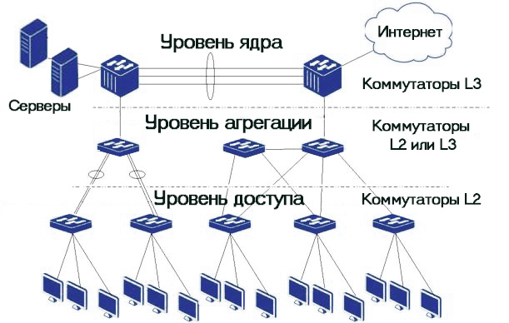

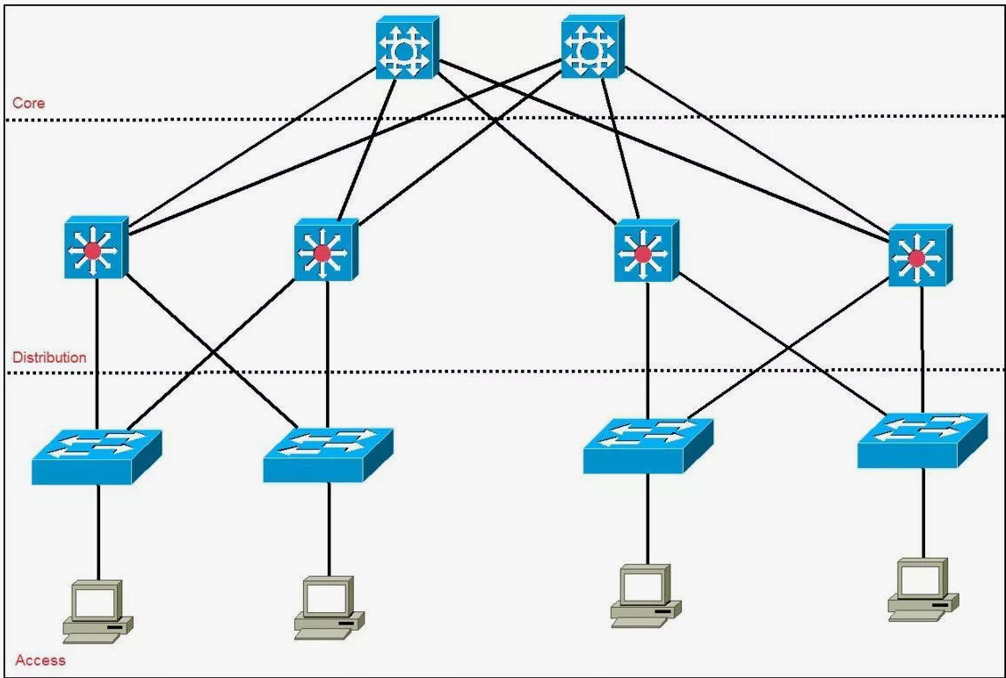

* **Ядро сети (Core layer)**
* **Уровень распределения (Distribution layer)**
* **Уровень доступа (Access layer)**

**Уровень доступа** служит для подключения рабочих станций и серверов к сети компании. Это наиболее простые коммутаторы из трёхуровневой схемы сети. Каждый коммутатор уровня доступа должен быть подключен к двум и более коммутаторам уровня распределения. В таком случае при выходе из строя одного из коммутаторов уровня распределения сеть останется в рабочем состоянии. Эти коммутаторы должны быть подключены к уровню распределения на скоростях от 10 Гбит/сек до 1 Гбит/сек. Со стороны клиентов эти коммутаторы будут обеспечивать подключение на скоростях 10/100/1000 Мбит/сек. В зависимости от конкретных потребностей, коммутаторы доступа могут быть совершенно разными. Так, например, они могут поддерживать VLAN, PoE, Layer2, Layer3, STP и агрегации. Клиентские компьютеры к таким коммутаторам подключаются одним кабелем, по этому резервирование каналов невозможно. Серверное же оборудование можно подключать несколькими каналами в режиме агрегирования. В зданиях высокого класса обслуживания производится как вертикальная, так и горизонтальная связность коммутационных. Таким образом, даже при частичном разрушении здания или пожаре, аппаратное дублирование каналов позволяет продолжать обслуживание сетевой инфраструктуры.

**Уровень распределения** расположен между уровнем ядра и уровнем доступа. Здесь решаются задачи агрегации широковещательных доменов и доменов маршрутизации, фильтрации и настройки QoS, агрегации больших проводных сетей в коммуникационном шкафу, обеспечение высокого уровня доступности ядра для конечных пользователей. Коммутаторы уровня распределения призваны снять нагрузку с ядра сети распределяя траффик между коммутаторами доступа. Так же на их плечи ложится обработка огромного количества MAC-адресов и VLAN. Одно из требований — это наличие высокоскоростных аплинков до коммутаторов уровня ядра. Каждый коммутатор уровня распределения должен быть подключен минимум к двум коммутаторам ядра. В этом случае при поломке одного из коммутаторов ядра работоспособность сети не нарушится. Даунлинки должны быть высокоскоростными, дабы не создавать эффекта бутылочного горлышка. При аплинках со скоростью от 40 Гбит/сек до 10 Гбит/сек, даунлинки должны быть от 10 Гбит/сек до 1 Гбит/сек. На коммутаторах уровня распределения так же требуется поддержка EtherChannel и в добавок они должны иметь корректно настроенную QoS

Часто в маленьких компаниях коммутаторы ядра и коммутаторы распределения — это одни и те же коммутаторы.

**Ядро сети** представляет собой комплекс сетевых устройств (маршрутизаторов и коммутаторов), обеспечивающих резервирование каналов и высокоскоростную передачу данных между различными сегментами уровня распределения.

Самый верх иерархии представлен высокоскоростными и высокопроизводительными коммутаторами. Обычно они снабжаются портами со скоростью 100 Гбит/сек и/или 40 Гбит/сек. Эти коммутаторы оснащены резервируемыми блоками питания с горячей заменой. Основная цель этого слоя в том, чтобы максимально быстро передавать пакеты между подсетями. Значит коммутатор должен быть не ниже Layer 3. И вторая основная цель состоит в резервировании каналов. Значит необходима поддержка технологии EtherChannel.

Такая трёхуровневая иерархическая структура сети обеспечивает максимальную производительность, масштабируемость и доступность сети, а также минимизирует затраты.

В зданиях высокого класса обслуживания производится как вертикальная, так и горизонтальная связность коммутационных. Таким образом, даже при частичном разрушении здания или пожаре, аппаратное дублирование каналов позволяет продолжать обслуживание сетевой инфраструктуры.

**Компоненты сети.**

Компоненты сети включают **аппаратное и программное обеспечение**, которое соединяет компьютеры и инструменты.

**Основные компоненты сети**:

* **Коммутатор**. Работает как контроллер, который подключает компьютеры, принтеры и другие устройства к сети.
* **Маршрутизатор**. Помогает подключаться к нескольким сетям, автоматически выбирает лучший маршрут для передачи данных.
* **Сервер**. Это компьютеры, на которых хранятся общие программы, файлы и сеть. Сервера предоставляют доступ к сетевым ресурсам всем пользователям сети.
* **Клиент**. Это компьютерные устройства, которые получают доступ к сети и используют её, а также сетевые ресурсы.
* **Сетевая интерфейсная плата**. Отправляет, получает данные и управляет потоком данных между компьютером и сетью.
* **Хаб**. Это устройство, которое разделяет сетевое соединение на несколько компьютеров.
* **Протокол**. Это набор определённых правил, который позволяет двум объектам взаимодействовать через сеть.
* **Кабель**. Служит для передачи сигналов и данных между устройствами в сети.

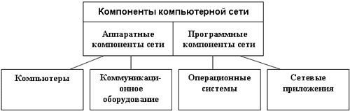

Каждая сеть может включать и другие компоненты в зависимости от её конфигурации и задач.

**Понятие структурированной кабельной системы (СКС)**

**Структури́рованная ка́бельная систе́ма** (СКС) — физическая основа инфраструктуры здания, позволяющая свести в единую систему множество сетевых информационных сервисов разного назначения: локальные вычислительные и телефонные сети, системы безопасности, видеонаблюдения и т. д. Как правило, эти сервисы рассматриваются в рамках определённых служб предприятия.

СКС представляет собой иерархическую кабельную систему, смонтированную в здании или в группе зданий, которая состоит из структурных подсистем. Её оборудование состоит из набора медных и оптических кабелей, кросс-панелей, соединительных шнуров, кабельных разъёмов, модульных гнезд, информационных розеток, а также из вспомогательного оборудования. Все элементы СКС интегрируются в единый комплекс (систему) и эксплуатируются согласно определённым правилам.

Кабельная система — это система, элементами которой являются кабели и компоненты, которые связаны с кабелем. К кабельным компонентам относится все пассивное коммутационное оборудование, служащее для соединения или физического окончания (терминирования) кабеля — телекоммуникационные розетки на рабочих местах, кроссовые и коммутационные панели (жаргон: «патч-панели») в телекоммуникационных помещениях, муфты и сплайсы;

Структурированная система — это любой набор или комбинация связанных и зависимых составляющих частей. Термин «структурированная» означает, с одной стороны, способность системы поддерживать различные телекоммуникационные приложения (передачу речи, данных и видеоизображений), с другой — возможность применения различных компонентов и продукции различных производителей, и с третьей — способность к реализации так называемой мультимедийной среды, в которой используются несколько типов передающих сред — коаксиальный кабель, [UTP](https://dic.academic.ru/dic.nsf/ruwiki/20881), STP и оптическое волокно. Структуру кабельной системы определяет инфраструктура информационных технологий, IT (Information Technology), именно она диктует содержание конкретного проекта кабельной системы в соответствии с требованиями конечного пользователя, независимо от активного оборудования, которое может применяться впоследствии.

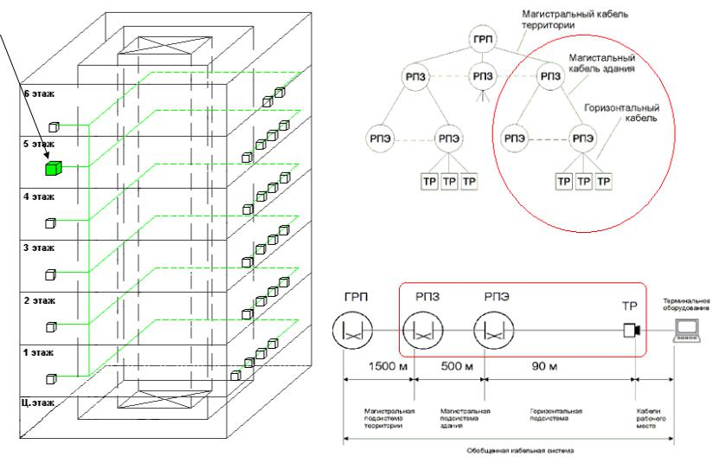

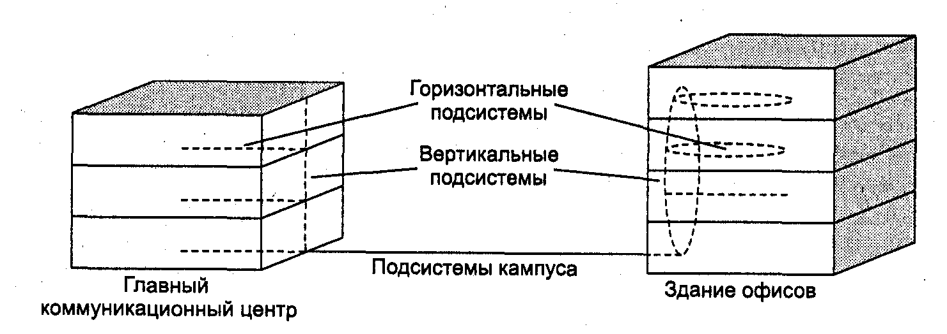

**Стандарты и категории**

В настоящее время за рубежом действует 3 основных стандарта в области СКС:

* TIA/EIA-568С Commercial Building Telecommunications Wiring Standard (американский стандарт);
* ISO/IEC IS 11801-2002 Information Technology. Generic cabling for customer premises (международный стандарт);
* CENELEC EN 50173 Information Technology. Generic cabling systems (европейский стандарт).

В стандарте EIA/TIA-568С для кабельных линий и для компонентов (кабелей и разъемов) определены следующие категории: категория 3, пропускающая сигнал в полосе частот до 16 МГц, категория 5e — полоса частот до 100 МГц, категория 6 — полоса частот до 250 МГц, категория 6A — полоса частот до 500 МГц. В стандарте ISO 11801-2002 и EN 50173 определены классы для кабельных линий: в полосе частот до 16 МГц класс С, в полосе до 100 МГц класс D, в полосе до 250 МГц класс E, в полосе до 500 МГц класс E(A), в полосе до 600 МГц класс F(A),.

Задаваемый действующими стандартами технический уровень элементной базы гарантирует работоспособность устанавливаемой кабельной системы и поддержку ею работы существующих и перспективных приложений на протяжении как минимум 10 лет.

В целом, проект на СКС должен отвечать требованиям (не всем одновременно) стандартов: ЕIА/ТIА-568C и/или ISO/IEC 11801-2002, ЕIА/ТIА-569А, ЕIА/ТIА-606A, национальных и местных нормативов.

В Российской Федерации с 01.01.2010 г. введены в действие [ГОСТ Р 53246-2008](http://protect.gost.ru/document.aspx?control=7&baseC=6&page=0&month=11&year=2009&search=53246&id=174287) и [ГОСТ Р 53245-2008](http://protect.gost.ru/document.aspx?control=7&baseC=6&page=0&month=11&year=2009&search=53245&id=174298), которые определяют общие требования к основным узлам СКС и методику испытания, соответственно. В стандартах [ГОСТ Р 53246-2008](http://www.complexdoc.ru/lib/%D0%93%D0%9E%D0%A1%D0%A2%20%D0%A0%2053246-2008) и [ГОСТ Р 53245-2008](http://www.complexdoc.ru/lib/%D0%93%D0%9E%D0%A1%D0%A2%20%D0%A0%2053245-2008) содержатся опечатки и ошибки, поэтому использовать в работе данные стандарты нужно осторожно.

Помимо этого, в Российской Федерации с 01.01.2005 г. действует Открытый стандарт [OSSirius SCS 702](http://1labi.com/content/view/33/33), положения которого формируются и изменяются исключительно в ходе публичных Интернет-обсуждений в пределах, заданных положениями международных стандартов ИСО/МЭК 11801, ANSI/TIA/EIA-568B и российским стандартом [ГОСТ Р 53246-2008](http://protect.gost.ru/document.aspx?control=7&baseC=6&page=0&month=11&year=2009&search=53246&id=174287).

Приложения, поддерживаемые кабельной системой, должны быть одобрены документами Institute of Electronic and Electrical Engineers (IEEE), Asynchronous Transfer Mode (ATM) Forum, American National Standards Institute (ANSI) или International Organization for Standardization (ISO).

Кабельная инфраструктура должна отвечать требованиям стандартов ANSI ТIА/ЕIА-568C и ANSI ТIА/ЕIА-569.

**Планирование и создание СКС.**

Грамотная инсталляция СКС даже в нескольких помещениях с десятками портов — достаточно сложная процедура, к которой невозможно приступить без заранее подготовленного проекта. Когда число портов переваливает за сотню, а СКС включает в себя магистральную подсистему, роль проектировщика и его квалификация приобретают критически важное значение. Анализ неудачных проектов показывает, что все серьезные проблемы были «тщательно запланированы» с самого начала.

Особенность построения структурированных кабельных систем заключается в отсутствии двух абсолютно одинаковых СКС. В лучшем случае инсталлятор может предложить некое типовое решение, однако даже в этом случае кабельная проводка остается уникальным проектом со своими особенностями и неповторимыми проблемами. Процесс проектирования СКС превращается в искусство выбора оптимального решения при плохо формализуемых требованиях заказчика, причем приходится учитывать как последующие модернизации, так и расширение кабельной системы. Проект должен быть экономичным но одновременно гибким и качественным.

Нередко заказчики пытаются снизить затраты и на СКС, однако стоимость владения СКС включает в себя не только расходы на ее создание и инсталляцию, но и затраты на обслуживание в течение срока службы, в частности на перемещение пользователей и организацию новых портов, а также убытки от простоя информационной системы по вине СКС. Ясно, что нужно учитывать все эти составляющие, а экономия на одной из них нередко приводит к увеличению другой статьи расходов.

Этапы проекта и подготавливаемая в ходе проектирования документация зависят от сложности СКС, однако для всех проектов можно выделить ряд общих последовательных действий. Проект начинается еще на этапе формирования предложения, а качество его проработки в значительной степени зависит от уровня профессиональной квалификации исполнителя. Как любой системный проект он требует многокритериальной оптимизации, которую может осуществить только системный интегратор. Основные задачи — определение общей структуры СКС, ее оптимизация по совокупности технических и экономических параметров, обеспечение удобства создания и эксплуатации, адаптация в соответствии со спецификой помещений и конструкций здания.

Зачастую заказчики полагают, что спецификация составляется до изготовления проектной документации, хотя именно на основании проектных расчетов определяется техническое решение и в результате создается спецификация, в соответствии с которой осуществляется закупка оборудования. Поэтому все инженерные расчеты, ссылки на существующие нормы и стандарты должны быть обоснованными.

Проектирование позволяет выбрать оптимальное техническое решение и получить точные характеристики необходимого оборудования. Пренебрежение этой простой истиной приводит к многочисленным дозакупкам, заменам, ошибкам в инсталляции и срыву сроков сдачи объекта в эксплуатацию. «Привязка» оборудования к конкретным местам в помещениях гарантирует его правильную инсталляцию. При отсутствии проекта монтажник руководствуется простым правилом: сделать проще и быстрее — однако такой подход приводит к ограничениям в эксплуатации системы, что часто не принимается во внимание.

Наконец, наличие проектной документации формализует взаимоотношения системного интегратора и заказчика. Проведя необходимые согласования, интегратор будет точно знать, сколько и какого оборудования нужно купить, сколько людей и времени ему потребуется. Таким образом, у заказчика не будет завышенных ожиданий, поскольку он заранее ознакомится с тем, что должно получиться в результате, а тщательно подготовленный и согласованный проект поможет избежать последующих переделок, покупки дополнительного оборудования и простоев.

Проектирование СКС предполагает определение технических требований, разработку техзадания, рабочего проекта, монтаж кабельной системы и ее тестирование. (Зачастую оно связано и с проектированием локальной сети.) После внедрения СКС оформляется исполнительная документация, систему сдают в эксплуатацию и ставят на сервисное обслуживание.

ЭТАПЫ.

Как правило, заказчик сначала «примеривает» предлагаемое полное решение к своей ситуации, после чего исполнитель окончательно согласует с ним детали. Обычно проектирование начинается с оценки потребностей заказчика, определения характеристик здания и формирования технического задания, где выясняется, что именно нужно сделать.

**Эскизный проект** кабельной системы помогает понять, сколько понадобится компонентов и каких именно, позволяет сформировать коммерческое предложение на основе примерной спецификации. От состава, оформления и точности этих документов во многом зависит успех всего дела, так как на данном этапе принимаются принципиальные решения в отношении конфигурации, состава, емкости и производительности системы.

**Техническое задание** включает в себя требования заказчика по числу распределительных пунктов и рабочих мест, их расположению, категории или классу системы. В ТЗ формализуются требования к СКС, порядок и сроки ее монтажа и приемки, параметры системы, требования к документации.

**Экономическое обоснование, рабочий проект**, раскрывающий все аспекты реализации системы, и рабочая документация с детальной спецификацией. Этот проект включает в себя структурные схемы СКС, телекоммуникационного заземления, кабельных проводок, расположения элементов телекоммуникационной инфраструктуры, размещения панелей в телекоммуникационных шкафах/стойках, подключений кабелей на панелях/кроссах, организации рабочих мест, а также описывает систему администрирования, в том числе систему маркировки, таблицу соединений и спецификацию материалов.

На этапе **рабочего проектирования** принимается окончательное решение о выделении конкретных помещений для установки оборудования СКС, выполняется проектирование распределительных узлов и магистральных подсистем с учетом резервирования пропускной способности, выбираются методы и маршруты прокладки кабелей, места для информационных розеток (чтобы расход кабеля был минимальным), их тип и способы монтажа, производится согласование со службами заказчика.

**Рабочий проект** сопровождается пояснительным документом с изложением принципов и особенностей проектируемой сети, систем телекоммуникационного заземления и администрирования. Поэтажные планы должны отражать расположение каждого элемента системы на архитектурных чертежах здания. Структурные схемы описывают количественные параметры подсистем СКС: особенности, конфигурацию, расположение рабочих мест, число кабелей в горизонтальной и магистральной подсистемах, тип монтажных конструктивов и панелей. Таблицы соединений содержат перечень всех элементов инфраструктуры, их назначение, привязку к помещениям, портам и кабельным трассам. Спецификация включает точный перечень требуемых для реализации проекта материалов.

В результате создается комплект документации, предоставляющий исчерпывающую информацию для монтажников. В ходе работ в систему нередко вносятся изменения, а по завершении инсталляции заказчик получает комплект актуальной исполнительной документации.

Пример проектирования слаботочных систем СКС (*трассы, телекоммуникационные розетки, конструктивы для установки коммутационного оборудования и т. д.*):

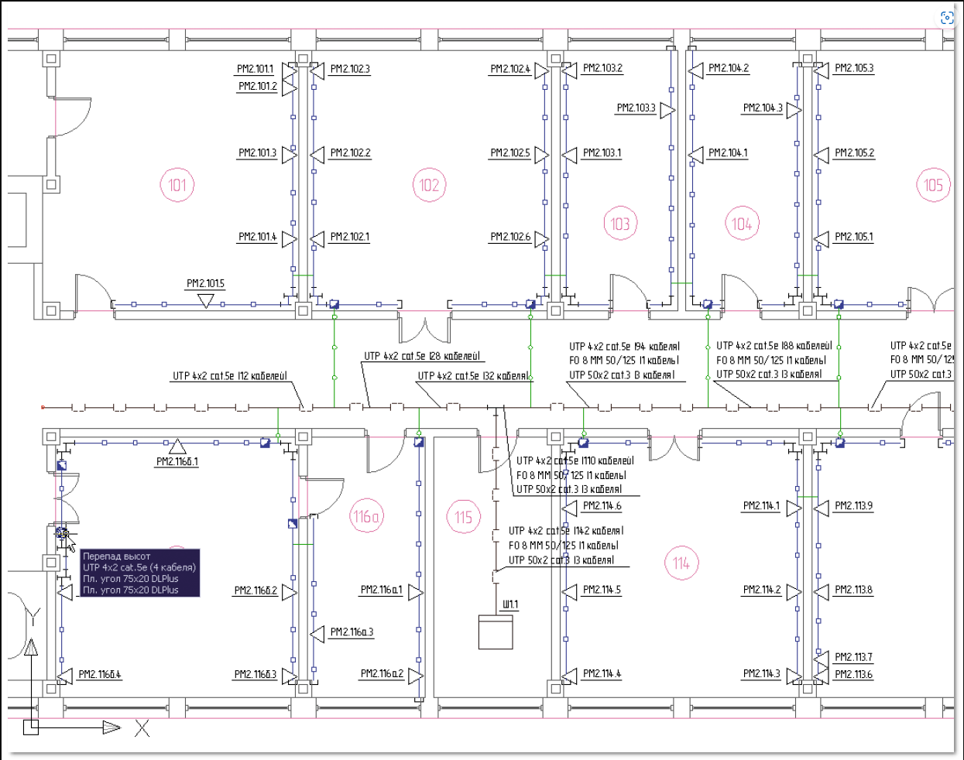

 - пример пояснительной записки проекта модернизации узлов сети.